

毕业设计

开题报告

专 业： 应用电子

姓 名：

学 号： 2009080321

课题名称： 基于51单片的篮球计分器

指导教师： 徐向军

论文起止日期： 2011.12.20-2011.1.5

- 引言
随着体育活动越来越多的受到人们的重视，篮球比赛也被很多青少年所喜爱。我本人也参加过学校组织的班级间的篮球比赛，但是比赛的计分和计时的工具大多是很简陋的比分牌，十分的不方便。而且大多由于缺少24秒的倒计时，控球时间计时不是很准确。我开发的这个系统原料简单，按键功能强大，计时准确，流动性强，非常适合于学校的篮球比赛等对于计时要求比较高的地方。自从1976年Intel公司推出第一批单片机以来，80年代单片机技术进入快速发展时期，近年来，随着大规模集成电路的发展，单片机继续朝快速、高性能方向发展，从4位、8位单片机发展到16位、32位单片机。单片机主要用于控制，它的应用领域遍及各行各业，大到航天飞机，小至日常生活中的冰箱、彩电，单片机都可以大显其能。单片机将微处理器、存储器、定时/计数器、I/O接口电路等集成在一个芯片上的大规模集成电路，本身即是一个小型化的微机系统。单片机技术与传感与测量技术、信号与系统分析技术、电路设计技术、可编程逻辑应用技术、微机接口技术、数据库技术以及数据结构、计算机操作系统、汇编语言程序设计、高级语言程序设计、软件工程、数据网络通信、数字信号处理、自动控制、误差分析、仪器仪表结构设计和制造工艺等的结合，使得单片机的应用非常广泛。

- 项目概述
随着单片机在各个领域的广泛应用，许多用单片机做控制的球赛计时计分系统也应运而生，如用单片机控制LCD液晶显示器[1]计时计分器，用单片机控制LED七段显示器计时计分器等。
根据此次课题要求，这里介绍一种篮球赛计时计分器的设计方法，即单片机带外围扩展来驱动数码管工作的电路。采用这种方法可提升学生对单片机接口电路的综合运用能力。电路采用单片机作为核心元件，利用两个供阴的三位一体数码管来显示两队的分数，一个四位一体数码管显示时间的计时。显示分数范围可达0～999分，足够赛程计分的需要。四位一体数码管中2个用于显示分钟，2个用于显示秒钟。比赛前，将时间设置好，比赛开始时启动计时，直至倒计时到零为止。计时范围达到0～99分钟，能满足实际赛程计时的需要。为了配合计时器调整时间和计分器校正比分，设计了6个按键，4个用于输入甲、乙两队的分数，另2个用于启动和暂停赛程时间。另外，还设计了定时报警系统，即比赛时间到时，扬声器发出报警声提示赛程结束。
该系统具有赛程定时设置，赛程时间暂停，及时刷新甲、乙双方的成绩等功能。设计分为软件设计和硬件设计两部分。主控芯片采用AT89C51，使用C语言编写软件程序，主体分为计时显示模块、计分显示模块、定时报警、按键控制模块。编程后利用Keil C51[3]软件来进行编译，再将生成的HEX文件装入芯片中，检验功能是否能够正常实现。
通过本次基于单片机的篮球赛计时计分器的设计，可以了解、熟悉有关单片机开发设计实例的过程，并加深对单片机的理解和应用以及掌握单片机与外围接口的一些方法和技巧。
三、实施方案

系统总体设计方案
1、能记录整个赛程的比赛时间，并能修改时间，暂停比赛时间。
2、能随时刷新甲、乙两队在整个赛程中的比分。
3、场中交换比赛场地时，能交换甲、乙两队比分的位置。
4、比赛时间结束时，能发出报警指令。
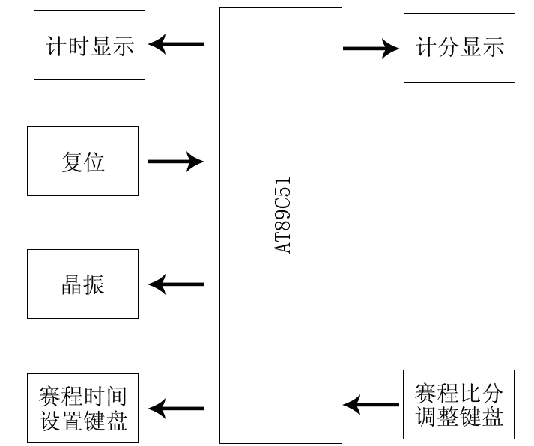
图1系统构成图
1、一个四位一体数码管显示比赛时间，时间格式如：15：00，两个三位一体数码管显示甲乙两对的比分，比分格式如：008。
2、比赛时间采用倒计时方式，以一秒的频率减时，上电时默认初值为15：00，在没有开始比赛时，可以修改时间，比赛开始后不能修改。
3、甲乙队比分采用三位数，上电初值为000，最大值为999，满足常理要求，未开始比赛以及比赛结束后比分无法加减，
4、比赛未开始之前，可以通过ADD1、DEC1键对比较时间的分钟进调时，通过ADD2、DEC2键对比较时间的秒进行调时。
5、可随时暂停/启动比赛时间。
6、比赛进行时，可以通过ADD1、DEC1键对甲队比分加、减，可以通过ADD2、DEC2对乙队比分加、减。每按一次键，加/减1分。
7、当一节比赛完后，可以通过（EXCHANGE）换场键换场，换场后，比分交换显示，交换后，下一节比赛开始时，相应的比分加减键也随之交换。
8、当比赛结束时，发出报警。

四、实施计划
2011.10.20-2011.11.10 | 方案设计、修改与仿真
2011.11.07-2011.11.14 | 上机调试
2011.12.20-2011.1.5 | 论文撰写、修改并完成
2012.1.7-2012.1.8 | 论文答辩

五、参考文献
[1] 徐惠民, 安德宁. 单片微型计算机原理接口及应用. (第二版) 北京：北京邮电大学出版社. 2000：23-38
[2] 唐俊翟. 单片机原理与应用. 北京：冶金工业出版社, 2003. 8
[3] 丁明亮, 唐前辉. 51单片机应用设计与仿真-基于Keil C和Proteus . 北京: 北京航空航天大学出版社, 2009
[4 ]彭为. 黄科, 雷道仲. 单片机典型系统设计实例精讲. 北京：电子工业出版社. 2006：247-273
[5] 潘永雄. 新编单片机原理与应用. 西安：西安电子科技大学出版社. 2003 [6] 求是科技. 单片机典型模块设计实例导航. 北京：人民邮电出版社, 2004
[7] 李广弟. 单片机基础. 北京：北京航空航天大学出版社, 2001. 7：63-65
[8] 余发山. 单片机原理及应用技术. 徐州：中国矿业大学出版社, 2003.
[9] 马家辰, 孙玉德, 张颖等. MCS-51单片机原理及接口技术．哈尔滨：哈尔滨工业大学出版社, 1997：178-179
[10] 崔华, 蔡炎光 . 单片机实用技术. 北京：清华大学出版社, 2001.
[11] 周润景，张丽娜. 基于PROTEUS的电路及单片机系统设计及仿真. 北京：北京航空航天大学出版社，2006. 5：3-19
[12] 宋凤娟, 廉文利, 付云强. 单片机89C51在调速系统中的应用. 微计算机信息, 2007, 12(6):113-114
[13] 求是科技. 单片机应用系统开发实例导航. 北京：人民邮电出版社, 2004
[14] 何立民. 单片机应用技术选编. 北京:北京航空航天大学出版社, 2002
[15] 电子世界. 2005年9月刊. 国内邮发代号：2-892
[16] 蒋辉平, 周国雄. 基于PROTEUS 的单片机系统设计与仿真实例. 北京: 机械工业出版社, 2009
[17] 李东生. Protel99 SE电路设计技术入门与应用. 第一版. 北京：电子工业出版社. 2002
[18] 罗伯特森. PCB设计基础. 北京：机械工业出版社.2007.5：15-20
[19] 金素华, 张尉. 单片机调试方法的讨论. 电子世界, 2004, 25(4):34-65

